Universidade do Sul de Santa Catarina – Unisul
Curso de Ciência da Computação

Disciplina Arquitetura de Computadores

Professora Márcia Giraldi

Notas de aula

Parte Operativa – Unidade Lógica e Aritmética

3.1 Introdução

3.1.1. Notação em Complemento de 2

A notação em complemento de 2 é a forma mais comumente utilizada para representar números com sinal em computadores. Nesta notação, se o bit mais significativo (o bit mais à esquerda quando o número é escrito) é igual a 0, o número é considerado positivo e o seu valor decimal pode ser lido diretamente pela maneira convencional de conversão de valores binários para valores decimais. No entanto, se o bit mais significativo é igual a um, o número é negativo e a sua magnitude pode ser encontrada invertendo-se bit-a-bit a representação binária, somando-se 1 ao valor invertido e fazendo-se a conversão normal de binário para decimal. Esta operação é ilustrada na fig. 3.1.

 | 0010 = +2  1101 : inverte  + 1 : soma 1  1110 = -2  0001 : inverte  + 1 : soma 1  0010 = +2 |  | 0010 = +2  + 1110 = -2  0000 = 0
 | (a) Inversão de sinais |  | (b) Soma de números complementares.
Fig. 3.1. Operações em Complemento de 2.

3.1.2. Overflow

Overflow ocorre quando o número de bits do resultado é maior do que a capacidade de representação da arquitetura. A fig. 3.2 mostra situações de ocorrência de overflow em aritmética em complemento de dois em uma arquitetura de 8 bits. Overflow pode ocorrer tanto em operações de adição quanto de subtração. Uma situação de overflow pode ser detectada analisando-se os sinais dos operandos, o tipo de operação e o sinal do resultado. A tabela 3.1 apresenta as situações em que ocorre overflow.

 | 01111111 = + 127  + 00000010 = + 2  10000001 = - 127 |  | 10000001 = - 127  - 00000010 = + 2  |||  10000001 = - 127  + 11111110 = - 2  101111111 = + 127
 | (a) Adição |  | (b) Subtração
Fig. 3.2. Ocorrência de overfow em operações aritméticas.

Operação | Sinal do Operando A | Sinal do Operando B | Sinal do Resultado
A+B | + | + | -
A+B | - | - | +
A-B | + | - | -
A-B | - | + | +
A+B | + | - | não
A+B | - | + | não
A-B | + | + | não
A-B | - | - | não

Tabela 3.1. Condições para ocorrência de overflow.

A detecção de overflow (transbordamento) e a decisão de o que fazer no caso de ocorrência de overflow é feita pelo projetista do processador. Pode-se gerar uma exceção forçando-se assim o software a tomar uma ação no caso de ocorrência de overflow, ou pode-se apenas setar um flag indicando que ocorreu overflow. Neste último caso é responsabilidade do programador verificar este flag e tomar alguma providência no caso de ocorrência de overflow.

3.2. Unidade Lógica e Aritmética para Computadores (ULA)

A Unidade Lógica e Aritmética é o componente principal da parte operativa de qualquer microprocessador. Ela realiza operações aritméticas como adição e subtração e operações lógicas como "E" e "OU". A seguir, demonstramos como uma ULA pode ser construída a partir das 4 funções lógicas elementares mostradas na fig. 3.3.

1. Porta E : (c = a . b)
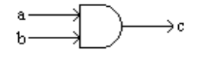
a | b | c = a . b
0 | 0 | 0
0 | 1 | 0
1 | 0 | 0
1 | 1 | 1

2. Porta OU : (c = a + b)
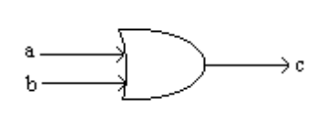
a | b | c = a + b
0 | 0 | 0
0 | 1 | 1
1 | 0 | 1
1 | 1 | 1

3. Inversor : (c = a)
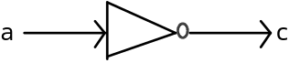
a | c = ^a
0 | 1
1 | 0

4. Multiplexador: (Se d = 0 então c  a
senão c  b)
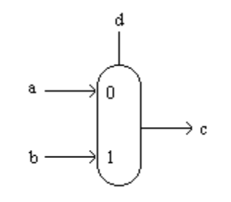
 | d | c
 | 0 | a
 | 1 | b

Fig. 3.3. Funções Lógicas Elementares.

Uma Unidade Lógica de um bit pode ser construída utilizando-se uma porta E, uma porta OU e um multiplexador como ilustrado na fig. 3.4.
A próxima função a incluir é a soma. Para construir um somador de 1 bit, devemos considerar como a soma é realizada. Conforme indicado na fig. 3.5, cada somador de 1 bit tem três entradas: os 2 operandos e o vem-um (carry-in) que é oriundo do transbordamento do bit imediatamente anterior, e produz duas saídas: 1 bit soma e 1 bit de vai-um (carry-out) que será usado no somador do bit posterior.
A “tabela verdade” do somador de 1 bit é apresentada na fig. 3.6. Observe que a saída "Vai-Um" será igual a 1 se e somente se pelo menos duas das entradas forem 1 simultaneamente. A saída soma será igual a um se e somente se um número ímpar de entradas for igual a 1.

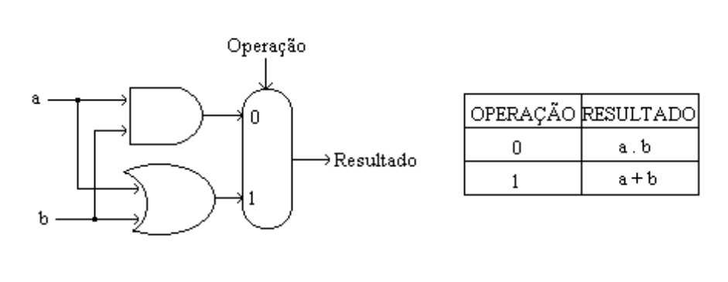
Fig. 3.4. Unidade Lógica de 1 bit para as operações "E" e "OU".

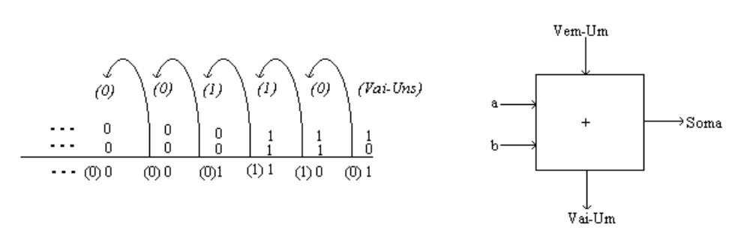
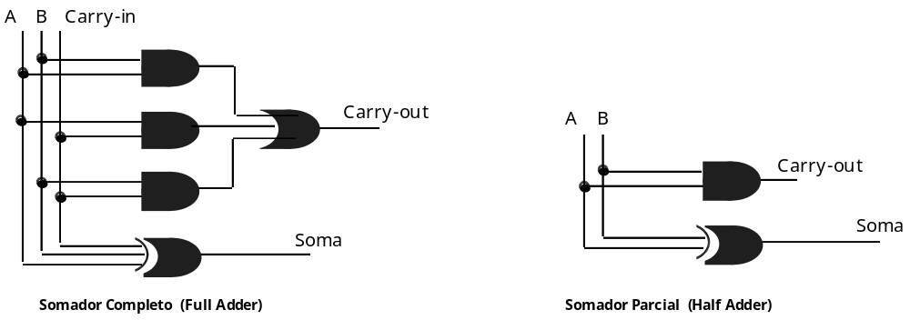
Fig. 3.5. Somador de 1 bit.

Entradas |  |  | Saídas
a | b | Vem-um | Vai-um | Soma | Comentários
0 | 0 | 0 | 0 | 0 | 0+0+0=00two
0 | 0 | 1 | 0 | 1 | 0+0+1=01two
0 | 1 | 0 | 0 | 1 | 0+1+0=01two
0 | 1 | 1 | 1 | 0 | 0+1+1=10two
1 | 0 | 0 | 0 | 1 | 1+0+0=01two
1 | 0 | 1 | 1 | 0 | 1+0+1=10two
1 | 1 | 0 | 1 | 0 | 1+1+0=10two
1 | 1 | 1 | 1 | 1 | 1+1+1=11two

Fig. 3.6. Tabela verdade do somador de 1 bit.

Juntando a unidade lógica de 1 bit e o somador de 1 bit, podemos construir uma Unidade Lógica e Aritmética (ULA) de 1 bit conforme ilustrado na fig. 3.7. Observe que agora estamos utilizando um multiplexador com três entradas, portanto precisaremos de dois bits para especificar a operação a ser realizada na ULA.
A ULA mostrada na fig. 3.7 possui uma séria limitação: ela não subtrai. Lembrando que em notação de complemento de 2, pode-se obter o complemento de um número invertendo-se todos os bits e somando-se 1, podemos incluir a operação de subtração conforme ilustra a fig. 3.8, utilizando um segundo multiplexador e um inversor. Agora para realizar a operação de subtração devemos especificar a inversão do operando b e colocar 1 na entrada vem-um do somador.

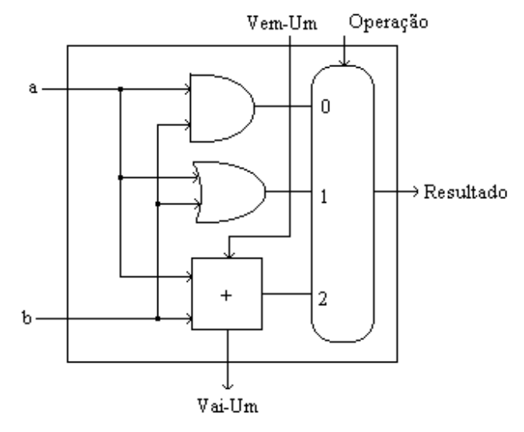
Fig. 3.7. Unidade Lógica e Aritmética de 1 bit.

Finalmente, 32 destas ULAs de 1 bit podem ser conectadas para formar uma ULA de 32 bits, conforme ilustrado na fig. 3.9.

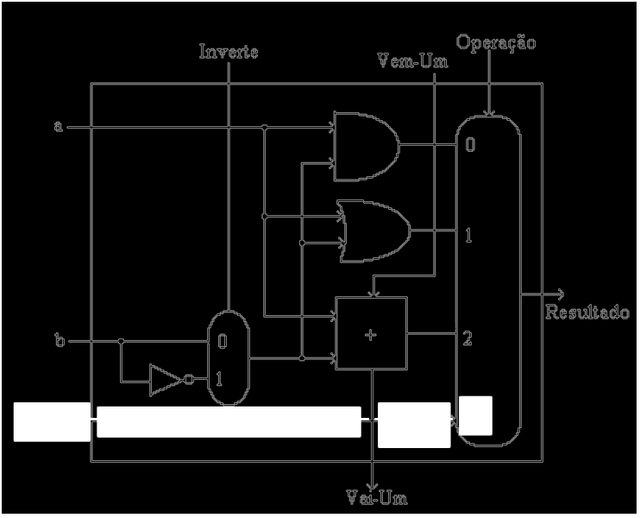
Fig. 3.8. ULA de 1 bit que soma, subtrai e realiza as operações lógicas "E" e "OU".
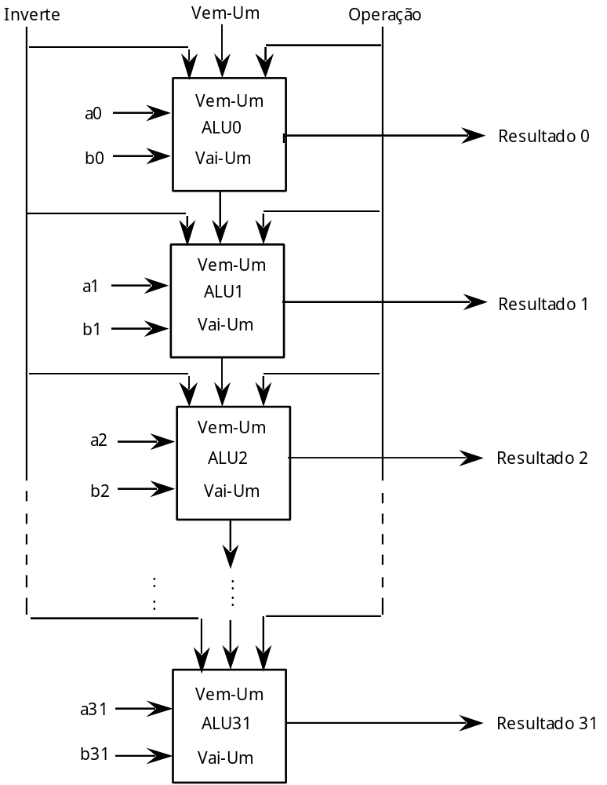
Fig. 3.9. ULA de 32 bits.

O símbolo utilizado com mais freqüência para representar uma ULA na representação em diagrama de blocos de o sistema é mostrado na fig. 3.10.

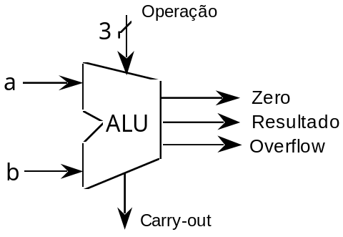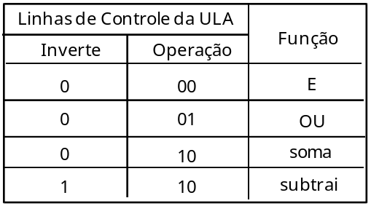

Fig. 3.10. Símbolo para ULA (a linha "Operação" inclui as linhas "Inverte" e "Operação" da fig. 3.8).

3.3. Operação de Multiplicação

Nesta seção vamos estudar dois algoritmos de multiplicação. Começaremos com um algoritmo simples para compreender o fluxo de dados. Em seguida apresentaremos o Algoritmo de Booth, que é um dos algoritmos mais utilizados na prática. A escolha dos projetistas pelo Algoritmo de Booth se justifica pelo fato dele poder multiplicar números positivos e negativos, independentemente dos seus sinais.
Os dois operandos a serem multiplicados são chamados de multiplicando e multiplicador e o resultado é chamado de produto:

Multiplicando: B
Multiplicador: x A .
Produto: C

Para implementar um algoritmo de multiplicação em hardware necessitamos dois registradores: o o registrador do Multiplicando e o do Produto. Se considerarmos uma multiplicação de números com n bits, o registrador do Produto deverá ter 2n bits. O registrador do Produto é dividido em duas partes: produto(alto) e produto(baixo). A parte superior do registrador do Produto, produto(alto), com n bits, é inicializada com 0s, enquanto que o multiplicando é colocado no registrador do Multiplicando e o multiplicador é colocado na parte inferior do registrador do Produto: produto(baixo). A operação deste primeiro algoritmo de multiplicação pode ser descrita conforme visto na fig. 3.12.

MULTIPLICAÇÃO 1:

1. produto (alto) ←(∅)
2. produto (baixo) ← multiplicador
3. for i = ∅ to 31
4. do if multiplicador (∅) = 1
5. then produto (alto) ← produto (alto) + multiplicando
6. produto ← produto >> 1

Fig. 3.12. Algoritmo Multiplicação 1.

Exemplo: 510 x 210 = 001012 x 000102, onde: multiplicador: 00101 (510)
multiplicando: 00010 (210)

Iteração | Operação | Multipli  cando | Produto  alto baixo | Multiplicador(0)
0 | Inicialização | 00010 | 00000 00101 | 1
1 | Prod(alto) ← Prod(alto) + Mult | 00010 | 00010 00101
 | Prod ← Prod >> 1 | 00010 | 00001 00010 | 0
2 | Sem operação | 00010 | 00001 00010
 | Prod ← Prod >> 1 | 00010 | 00000 10001 | 1
3 | Prod(alto) ← Prod(alto) + Mult | 00010 | 00010 10001
 | Prod ← Prod >> 1 | 00010 | 00001 01000 | 0
4 | Sem operação | 00010 | 00001 01000
 | Prod ← Prod >> 1 | 00010 | 00000 10100 | 0
5 | Sem operação | 00010 | 00000 10100
 | Prod ← Prod >> 1 | 00010 | 00000 01010 | 0

O hardware necessário para implementar este algoritmo é mostrado na fig. 3.13.
Este algoritmo estudado faz a multiplicação de números inteiros positivos. Para operar números inteiros negativos, poderíamos transformá-los em positivos, realizar a multiplicação e negar o resultado se os operandos fossem de sinais opostos.
Um algoritmo mais elegante para multiplicar números com sinal é o Algoritmo de Booth. Para entender este algoritmo, observamos que existem várias maneiras para calcular o produto de dois números. Ao encontrar uma seqüência de 1s no multiplicador, ao invés de realizar uma soma para cada um dos 1s da seqüência, o Algoritmo de Booth faz uma subtração ao encontrar o primeiro 1 e uma soma após o último.

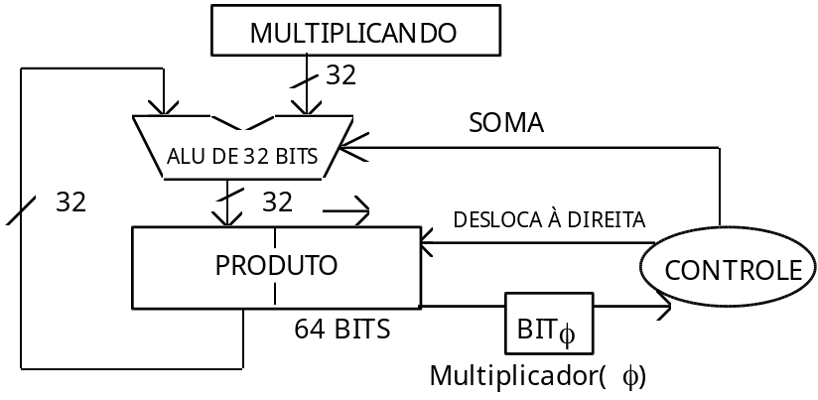

Fig. 3.13. Hardware para Multiplicação 1.

 | 000010  x 001110  000000  + 000010 (soma)  + 000010 (soma)  + 000010 (soma)  000000  000000 _  00000011100 |  | 000010 = 210  x 001110 = 1410  000000  - 000010 (subtração)  000000  000000  + 000010 (soma)  000000 .  00000011100 = 2810
(a) (b)

Fig. 3.14. Multiplicação de +2 por +14 representados em 6 bits: (a) Método tradicional; (b) Método de Booth.

Observe no exemplo apresentado na fig. 3.14 que enquanto o método tradicional necessitou de 3 operações aritméticas para efetuar a multiplicação, o método de Booth completou a multiplicação com apenas 2 duas. Podem-se construir exemplos em que o método de Booth necessita mais operações aritméticas. No entanto, como números negativos representados em complemento de dois tendem a possuir uma longa seqüência de uns em sua representação, a multiplicação destes números pelo método de Booth é em geral mais rápida. Na representação do algoritmo de multiplicação de Booth da fig. 3.15, produto(alto) representa a metade alta do registrador de produto, produto(baixo) representa a metade baixa do registrador de produto, produto(0) representa o bit menos significativo do registrador de produto e bit_à_direita representa um bit armazenado em hardware e que memoriza qual era o valor do bit à direita do bit do multiplicador que está sendo processado. O símbolo >>aritmético indica um deslocamento aritmético à direita. Quando um deslocamento aritmético é realizado, 0s são introduzidos à esquerda se o bit mais significativo do número original era 0, e 1s são introduzidos à esquerda se o bit era 1. Em outras palavras, o deslocamento preserva o sinal do operando.

BOOTH:

1. produto (alto) ← ∅
2. produto (baixo) ← multiplicador
3. bit_à_direita ← ∅
4. for i = ∅ to 31
5. do if bit_à_direita = ∅ and produto (∅) = 1
6. then produto (alto)  ← produto (alto) - multiplicando
7. else if bit_à_direita = 1 and produto (∅) = ∅
8. then produto (alto) ← produto (alto) + multiplicando
9. bit_à_direita ← produto (∅)
10. produto ← produto >>aritmético 1

Fig. 3.15. Algoritmo de Booth.

Lembrando que a operação de soma pode levar bastante tempo para ser realizada por causa do tempo necessário para propagar o “vai-um” até o bit mais significativo, e lembrando também que a subtração é feita pelo mesmo circuito do somador, o Algoritmo de Booth oferece a vantagem de redução do número de operações na ULA quando o multiplicador possui uma seqüência longa de 1s.
Verifique no hardware para o algoritmo de Booth apresentado na fig. 3.16 a presença de um bit extra de armazenamento. Este bit é necessário para “lembrar” o bit à direita do bit que está sendo processado.

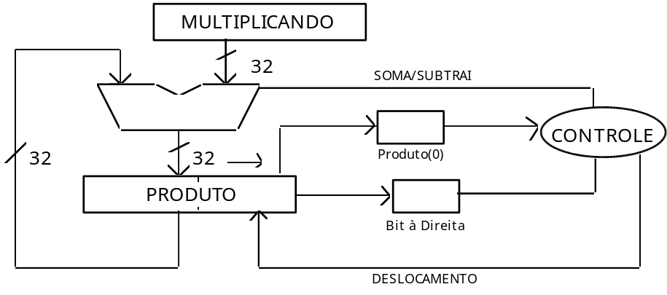

Fig. 3.16. Hardware para Algoritmo de Multiplicação de Booth.

No exemplo a seguir, o Algoritmo de Booth é usado para multiplicar números negativos expressos em notação complemento de 2.

Exemplo 1: -310 x 210 = 0010 x 1101, onde:
multiplicador: 1101 (-310)
multiplicando: 0010 (210)
Obs.: -210 = 1110.

Iteração | Operação | Multipli  cando | Produto  alto baixo | Bit à direita/  Produto(0)
0 | Inicialização | 0010 | 0000 1101 | 0 / 1
1 | Prod(alto)← Prod(alto) – Mult | 0010 | 1110 1101
 | Prod ← Prod >>aritmético 1 | 0010 | 1111 0110 | 1 / 0
2 | Prod(alto) ← Prod(alto) + Mult | 0010 | 0001 0110
 | Prod ← Prod >>aritmético 1 | 0010 | 0000 1011 | 0 / 1
3 | Prod(alto) ← Prod(alto) – Mult | 0010 | 1110 1011
 | Prod ← Prod >>aritmético 1 | 0010 | 1111 0101 | 1 / 1
4 | Sem operação | 0010 | 1111 0101
 | Prod ← Prod >>aritmético 1 | 0010 | 1111 1010 | 1 / 0

Exemplo 2: -210 x -210 = 1110 x 1110, onde:
multiplicador: 1110 (-210)
multiplicando: 1110 (-210)

Iteração | Operação | Multipli  cando | Produto  alto baixo | Bit à direita/  Produto(0)
0 | Inicialização | 1110 | 0000 1110 | 0 / 0
1 | Sem operação | 1110 | 0000 1110
 | Prod ← Prod >>aritmético 1 | 1110 | 0000 0111 | 0 / 1
2 | Prod ← Prod - Mult | 1110 | 0010 0111
 | Prod ← Prod >>aritmético 1 | 1110 | 0001 0011 | 1 / 1
3 | Sem operação | 1110 | 0001 0011
 | Prod ← Prod >>aritmético 1 | 1110 | 0000 1001 | 1 / 1
4 | Sem operação | 1110 | 0000 1001
 | Prod ← Prod >>aritmético 1 | 1110 | 0000 0100 | 1 / 0

3.4. Operação de Divisão

Dividendo = A | B = Divisor
C = Quociente
.
R = Resto

A divisão pode ser computada com o mesmo hardware da multiplicação:

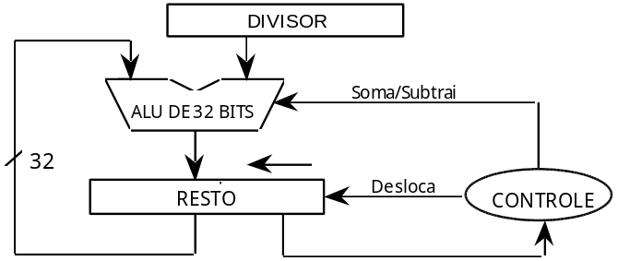

E o algoritmo para a divisão pode ser visto na fig. 3.17.

DIVISÃO:

1. resto (alto) ← ∅
2. resto (baixo) ← dividendo
3. resto ← resto << 1
4. For i = ∅ to 31
5. do resto (alto) ← resto (alto) - divisor
6. if resto(alto) ← ∅
7. then resto (alto) ← resto (alto) + divisor
8. resto ← resto << 1
9. else resto ← resto <<aritmético 1
10. resto(alto) ← resto(alto) >> 1

Fig. 3.17. Algoritmo de Divisão.

Exemplo 1: 710 ÷ 210 = 0111 ÷ 0010, onde: dividendo: 0111 (710)
divisor: 0010 (210)
Obs: -2 = 11102

Iteração | Operação | Divisor | Resto  alto baixo
0 | Inicialização | 0010 | 0000 0111
 | Resto ← Resto << 1 | 0010 | 0000 1110
1 | Resto(alto) ← Resto(alto) - Divisor | 0010 | 1110 1110
 | Resto < 0 : Resto(alto) ←  Resto(alto) + Divisor | 0010 | 0000 1110
 | Resto ← Resto << 1 | 0010 | 0001 1100
2 | Resto ← Resto – Divisor | 0010 | 1111 1100
 | Resto(alto) < 0 : Resto(alto) ← Resto(alto) + Divisor | 0010 | 0001 1100
 | Resto ← Resto << 1 | 0010 | 0011 1000
3 | Resto ← Resto – Divisor | 0010 | 0001 1000
 | Resto = 0 : Resto ← Resto <<aritmético 1 | 0010 | 0011 0001
4 | Resto ← Resto – Divisor | 0010 | 0001 0001
 | Resto > 0 : Resto ← Resto <<aritmético 1 | 0010 | 0010 0011
- | Resto (alto) ← Resto (alto) >> 1 | 0010 | 0001 0011
 |  |  | Resto / Quoc.

Exemplo 2: 810 ÷ 310 = 01000 ÷ 00011, onde:
dividendo: 01000 (810)
divisor: 00011 (310)
Obs: -3 = 111012

Iteração | Operação | Divisor | Resto  alto baixo
0 | Inicialização | 00011 | 00000 01000
 | Resto ← Resto << 1 | 00011 | 00000 10000
1 | Resto ← Resto - Divisor | 00011 | 11101 10000
 | Resto < 0 : Resto + Divisor | 00011 | 00000 10000
 | Resto ← Resto << 1 | 00011 | 00001 00000
2 | Resto ← Resto - Divisor | 00011 | 11110 00000
 | Resto < 0 : Resto + Divisor | 00011 | 00001 00000
 | Resto ← Resto << 1 | 00011 | 00010 00000
3 | Resto ← Resto - Divisor | 00011 | 11111 00000
 | Resto < 0 : Resto ← Resto + Divisor | 00011 | 00010 00000
 | Resto ← Resto << 1 | 00011 | 00100 00000
4 | Resto  Resto - Divisor | 00011 | 00001 00000
 | Resto > 0 : Resto ← Resto <<aritmético 1 | 00011 | 00010 00001
5 | Resto ← Resto - Divisor | 00011 | 11111 00001
 | Resto < 0 : Resto← Resto + Divisor | 00011 | 00010 00001
 | Resto ← Resto << 1 | 00011 | 00100 00010
- | Resto (alto) ← Resto (alto) >> 1 | 00011 | 00010 00010
 |  |  | Resto / Quoc.

Até o momento números negativos foram ignorados na divisão. A maneira mais simples é lembrar dos sinais do divisor e do dividendo e então negar o quociente se os sinais são diferentes. Note que a seguinte equação deve ser verificada:
Dividendo = Quociente x Divisor + Resto

Assim, veja o exemplo:
+7 ÷ +2: quociente = +3 e resto = +1
-7 ÷ +2: quociente = -3 e resto = -1
+7 ÷ -2: quociente = -3 e resto = +1
-7 ÷ -2: quociente = +3 e resto = -1

Desta forma, não basta apenas inverter o sinal do quociente quando os sinais do dividendo e do divisor forem diferentes, também é preciso notar que o sinal do resto sempre é o mesmo do dividendo.

3.5. Notação em Ponto Flutuante

Permite a representação de números reais e de números com magnitudes muito diferentes em uma forma padrão. A representação utilizada é a notação científica em que o ponto decimal é colocado à direita do primeiro algarismo significativo e a magnitude do número é armazenada no expoente.

Bibliografia:
PATTERSON, David A. & Hennessy, John L. Organização e Projeto de Computadores: a interface Hardware/Software. Rio de Janeiro: Editora LTC, 2 ed. 2000

